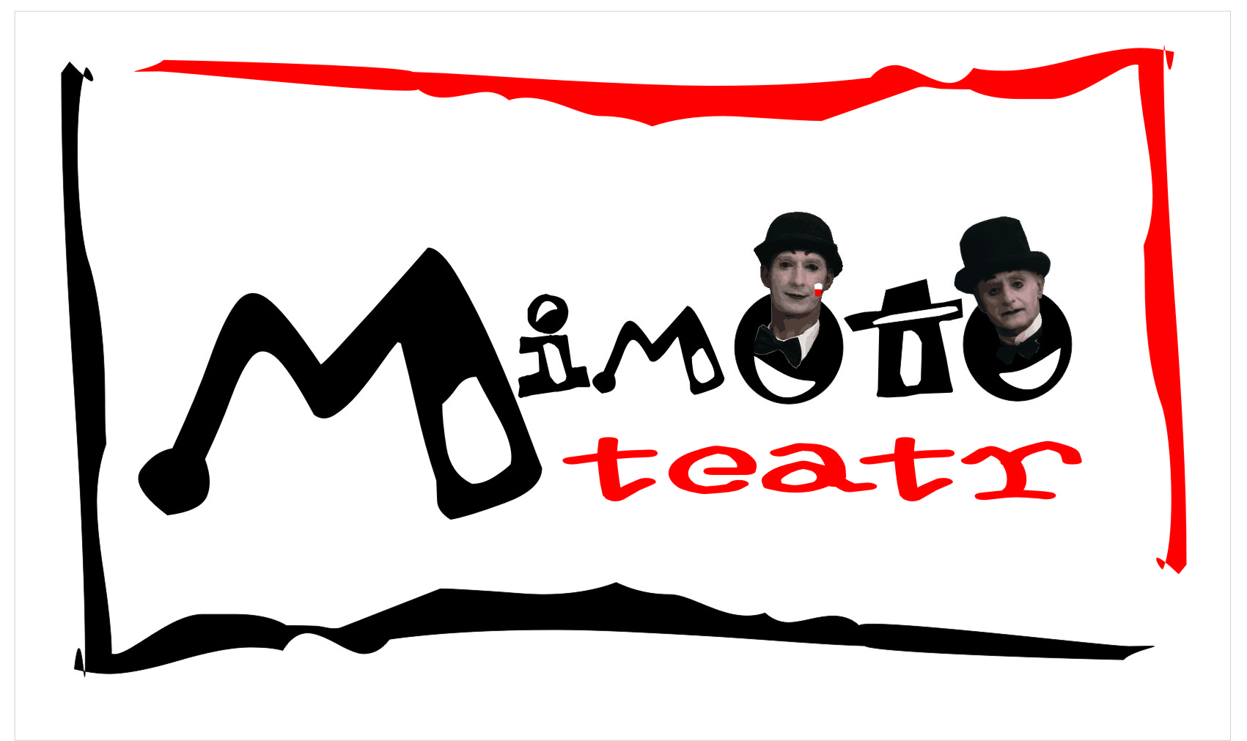
W ramach Festiwalu Gwiazd Międzyzdroje 2012 zapraszamy do wzięcia udziału w Warsztatach Pantomimy „Miedzy słowami”. W zająciach weźmie udział maksymalnie 10 osób w wieku od 12 lat. Zgłoszenia prosimy przesyłać na adres: teatr36.6@gmail.com. Więcej informacji: 509 142 717. O przyjęciu na warsztaty decyduje kolejność zgłoszeń. Cykl warsztatowy zostanie zakończony spektaklem teatralnym z udziałem wszystkich uczestników. Na warsztatach pokażemy, jak z przestrzeni stwarzać rzeczywistość, jak się poruszać, aby widz był przekonany, że to, czego nie widać, jest…

5 lipca | czwartek
09:00-10:30, MDK – warsztaty
16:00-19:00, Promenada – warsztaty
6 lipca | piątek
09:00-10:30, MDK – warsztaty
16:00-19:00, Promenada – warsztaty
7 lipca | sobota
09:00-10:30, MDK - warsztaty
12:00, Promenada – spektakl „Między słowami”

